SMUSURA0
SteMantRecibosAnulados
Versión <1.0>

Historia de Revisiones
Fecha | Iteración  (Façade, Filled, Focused, Refined) | Versión | Descripción | Autor | Duración
15/10/2008 |  |  | Generación del caso de uso. | Yesenia Gutiérrez

Tabla de Contenidos
1. Breve Descripción 4
2. Entidades Involucradas 4
3. Flujo de eventos 4
3.1 Flujo básico 4
3.2 Flujos Alternos 5
4. Diagrama 6
5. Interface con el usuario 6

SteMantRecibosAnulados

Breve Descripción

Permite registrar Recibos Oficiales de Caja Anulados. Se ofrecen las opciones de Agregar, Modificar, Eliminar, Eliminar rangos e Imprimir Listado de Recibos Anulados en dependencia de que el rol del usuario conectado al sistema permita las acciones de:

- AgregarReciboAnulado
- ModificarReciboAnulado
- EliminarReciboAnulado
- EliminarRangoRecibos
- ImprimirRecibosAnulados

Entidades Involucradas

ENTIDAD | LEE | ESCRIBE | BORRA
SteReciboAnulado | X | X | X
StbDepartamento | X
SsgCuenta | X
SrhEmpleado | X
StbPersona | X

Flujo de eventos

Flujo básico

El usuario selecciona la opción Recibos Oficiales Anulados.

El sistema presenta los registros de los recibos anulados existentes en la base de datos. Para cada registro se presenta el número, fecha de recibo, departamento, nombre del cajero, empleado que lo ingresó y observaciones. Se presentan ordenadas alfabéticamente por número de recibo. El usuario selecciona la opción Agregar (El usuario debe tener un rol que permita la acción AgregarReciboAnulado).

El sistema presenta la ventana correspondiente a la opción Agregar y se le despliega un formulario emergente, en el cual se solicita la siguiente información:

Recibo Anulado ID: Número de identificación único e incremental generado de forma automática por el sistema. Este se grabará en el campo (SteReciboAnulado.nSteReciboAnuladoID).

Cajero ID: Cajero que anuló el recibo. Dato obligatorio. Este se grabará en el campo (SteReciboAnulado.nSrhCajeroId) siendo foránea de SrhEmpleado.

Departamento ID: Departamento al cual pertenece el recibo. Dato obligatorio. Este se grabará en el campo (SteReciboAnulado.nStbDepartamentoID) siendo foránea de StbDepartamento.

Número Recibo: Se solicitará número inicial y final de recibo. Dato obligatorio. Este se grabará en el campo (SteReciboAnulado.nCodigo) para cada uno de los recibos indicados en el rango.

Fecha Recibo: Fecha del(los) recibo(s). Dato obligatorio. Este se grabará en el campo (SteReciboAnulado.dFechaRecibo).

Observaciones: Valor opcional para el registro de observaciones de la anulación. Este se grabará en el campo (SteReciboAnulado.sObservaciones).

El usuario introduce todos los datos solicitados y decide Guardar

El sistema valida que:

El Código del recibo o los recibos a ingresar no se repita dentro de un mismo Departamento.

El Código del recibo o los recibos a ingresar no esté contenido dentro de un Arqueo de Caja Activo para el Departamento.

El Código del recibo o los recibos a ingresar no esté contenido dentro de un Recibo Oficial de Caja Activo para el Departamento.

Si los datos están correctos, se crea el registro o los registros correspondientes (en caso de indicarse más de un recibo en el rango código desde – hasta) en la tabla SteReciboAnulado con los datos ingresados por el usuario, además del login del usuario que creó el registro (SteReciboAnulado.nUsuarioCreacionID) y la fecha de creación (SteReciboAnulado.dFechaCreacion).

Flujos Alternos

Modificar Recibo Anulado: Esta opción permite editar datos de uno o más recibos oficiales de caja anulados.

El usuario se ubica en un registro específico y selecciona Modificar (el usuario debe tener un rol que permita la acción ModificarReciboAnulado).

El sistema carga en pantalla los datos asociados al registro seleccionado previamente indicados en el flujo básico.

El usuario edita los datos y decide Guardar los cambios considerándose las mismas validaciones indicadas en el flujo básico.

Si los datos están correctos, se actualiza el o los registros correspondientes (en caso de ampliar el campo número de recibo hasta) en la tabla SteReciboAnulado con los datos entrados por el usuario. Además se registra el login del usuario que modificó el registro (SteReciboAnulado.nUsuarioModificacionID) y la fecha de modificación (SteReciboAnulado.dFechaModificacion).

Eliminar Recibo Anulado: Esta opción permite eliminar un recibo oficial de caja anulado.

El usuario se ubica en un registro específico de y selecciona Eliminar (el usuario debe tener un rol que permita la acción EliminarReciboAnulado).

Tras confirmar la acción anterior se elimina el recibo dentro de la base de datos y se genera pista de auditoría.

Eliminar Rango de Recibos Anulados: Esta opción permite eliminar uno o más Recibos Oficiales de Caja anulados.

El usuario se ubica en un registro específico y selecciona Eliminar Rango (el usuario debe tener un rol que permita la acción EliminarRangoRecibos).

Se muestra en pantalla interfaz solicitando el rango a eliminar sugiriendo como código inicial y final el número de recibo seleccionado antes de indicar la acción.

Tras confirmar la acción anterior se elimina(n) el(los) recibo(s) de la base de datos y se genera pista de auditoría.

Imprimir Listado de Recibos Anulados: Permite imprimir un listado de los Recibos Oficiales de Caja Anulados.

El usuario selecciona la opción Imprimir.

El sistema invoca el caso de uso SteReporteRecibosAnuladosTE20.

Diagrama
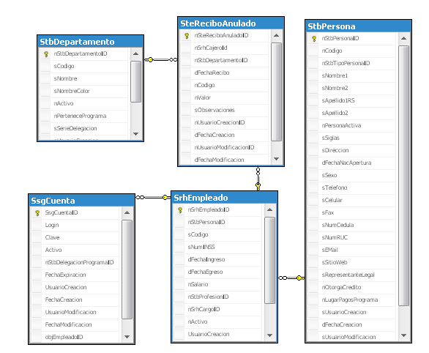

Interface con el usuario

Este caso de uso requiere una pantalla sencilla con un grid principal y pantalla pop-up que se cargue al ejecutar las acciones de Agregar, Modificar y Eliminar Rangos.

